CFGS DESARROLLO DE APLICACIONES WEB ONLINE

PROYECTO WEB DUNAS DE ORO

* Director(a)/tutor(a) del proyecto: CÉSAR TEJEDOR MORENO
* Nombre y apellidos del/los autor/es:

NOELIA CEGARRA CASTILLO

EDUARD CIPRIÁN APATACHIOAE

DANIEL MAÑOGIL LASHERAS

* Año: 2024-2025

# ÍNDICE

• ÍNDICE 2

• RESUMEN/ABSTRACT 4

• JUSTIFICACIÓN DE PROYECTO 6

• OBJETIVOS 7

o Objetivo general 7

o Objetivos específicos 7

• PRODUCTO MÍNIMO VIABLE 7

• TECNOLOGÍAS EMPLEADAS 8

o Tecnologías 8

o Herramientas 8

• DESARROLLO 9

o Enumeración de requisitos 9

o Diseño de la base de datos. Modelo entidad relación 9

o Diagramas de Gantt 11

o Diagramas de casos de uso 12

o Diagramas de flujo de navegación 13

• METODOLOGÍA EMPLEADA 15

• PRESUPUESTO 15

• DISEÑO 15

o Prototipo 15

o Logotipo y diseño de marca 15

o Interfaces finales 15

• CONCLUSIONES 15

o Proceso de trabajo 15

o Ampliaciones y posibles mejoras 15

o Reflexión final 15

• BIBLIOGRAFÍA. WEBGRAFÍA 15

• ANEXOS 15

o Manual de usuario 15

# RESUMEN/ABSTRACT

RESUMEN:

El presente documento tiene como objetivo exponer y desarrollar el proyecto de aplicación web para un hotel. La aplicación se compone de 3 partes fundamentales de acuerdo a las capas de información:

* En la parte frontend, se presenta la información que los usuarios finales podrán ver y con la que podrán interactuar. Cada sección de esta página web ha sido creada con el objetivo de ofrecer una experiencia visual agradable, así como un proceso de gestión y compra directos y rápidos.
* En la parte del backend se realizan las operaciones resultantes de las interacciones de los usuarios con la información y las peticiones de la página web. Estas operaciones están recogidas en un API y el resultado de su procesamiento es la presentación de la información almacenada en la base de datos, así como su escritura y actualización.
* En la parte de la base de datos se almacena toda la información, y se divide en sus respectivas tablas, las cuales mantienen relaciones entre sí para mantener la coherencia, y evitar la redundancia de datos.

Por otro lado, de acuerdo a las áreas de gestión, la aplicación web se puede dividir en dos partes:

* El área de clientes es la parte de la aplicación que todos los usuarios pueden ver; se compone de una página de inicio que introduce al usuario al portal del hotel y le permite realizar una reserva desde el principio. Los usuarios pueden navegar por distintas secciones de la web para conocer el hotel con más detalle, siendo capaces de obtener información sobre las habitaciones, servicios, y acceder a un formulario de contacto. Además, los usuarios pueden registrarse e iniciar sesión y de esta forma al realizar una reserva, generar puntos en sus cuentas, canjeables en futuras reservas. Las reservas permiten realizar comentarios, seleccionar preferencias del tipo de cama y el tipo de habitación que se quiere reservar, de acuerdo con la disponibilidad en las fechas seleccionadas.
* El área de empleados es la sección a la que solo pueden acceder los trabajadores de la empresa. Al acceder mediante una autenticación con email y contraseña, los empleados son capaces de gestionar reservas, habitaciones y subir al servidor la documentación de los clientes. Además, los empleados de tipo gerente son capaces de dar de alta o baja otros empleados, de tal forma que se asegura la seguridad de la sección restringiendo el acceso.

ABSTRACT:

This document aims to introduce and present this project of a web application for a hotel. The application is divided in 3 layers attending to the levels of information:

* In the frontend layer, the end users are presented with the information that they are able to see and interact with. This layer of information is divided in several sections developed with React, using libraries like Bootstrap and Sweetalert to offer the best user experience. These sections are developed focusing on delivering a pleasant view and a fast as well as direct process of purchase.
* In the backend layer, an API has been developed to execute the operations resulted from the interaction of the end users with the frontend. This way, the API connects what the users can see with the information stored in the database, and is able to insert, delete and update such information maintaining the global structure, cohesion and coherence of both ends.
* In the Database layer, all the information regarding, clients, employees, reservations and rooms, among others, is stored in tables, which are connected among themselves in a way that concepts like redundance and incoherence are refrained from taking place.

On the other hand, according to the areas of management, the web application is divided in two parts:

* The client area is the part of the application that can be accessed by all the users; it is composed of an entry point which serves as an introduction to the user interface, allowing the potential customers to make reservations straight away, get to see some highlights of the hotel characteristics and services, as well as signing up and creating an account to which customers can have access to. Other sections have been developed as well, containing more detailed information about the rooms, services, as well as offering a contact form. Regarding the user’s accounts, customers can log into them in order to make the purchase process easier by having their information stored. Furthermore, logged customers can earn points when making reservations and use them for benefits and discounts.
* In the employee area, the hotel staff can log in and use several functionalities: they can manage reservations by completing them and changing information if necessary. In addition, employees can upload the client’s documents into the server, and register other employees provided the logged account has such level of access.

# JUSTIFICACIÓN DE PROYECTO

España es uno de los países con la mayor tasa de turismo, y cada día surgen más oportunidades e ideas de negocio que requieren las mejores plataformas, no solo como carta de presentación para el cliente, sino también como herramientas de gestión eficientes para los empleados y como un medio directo, rápido y accesible hacia el producto. Este hecho es una razón de peso a la hora de elegir la idea de una aplicación de hotel como proyecto, dado que permite al equipo sumergirse y realizar un trabajo de investigación de un sector competitivo, puesto al día y con una gran demanda de soluciones creativas y enfocadas al marketing y el uso intuitivo de herramientas.

# OBJETIVOS

## Objetivo general

Desarrollar una aplicación web dinámica capaz de ofrecer una experiencia de usuario tanto a clientes como a empleados, por medio de una interfaz gráfica, una base de datos, una API que enlace ambas partes y un servidor que de acceso a dicha aplicación.

## Objetivos específicos

* Investigar sobre las tecnologías de desarrollo para a posteriori construir un stack sobre el que trabajar.
* Estudiar, practicar y fomentar el uso de nuevas metodologías, tecnologías, librerías, frameworks y técnicas para el desarrollo de la aplicación
* Elaboración de casos de uso, diagramas UML, diagramas relacionales y mockups para un mejor análisis de los requisitos del proyecto y las necesidades a la hora de desarrollarlo.
* Planificación de sprints, escalando la entrega de contenido por fases para tener los requisitos mínimos en el menor tiempo posible y poder desplegar la aplicación con la máxima prontitud.
* Construcción de base de datos, desarrollo del frontend y del backend de manera paralela manteniendo la cohesión del equipo mediante la comunicación y el compromiso mutuos.

# PRODUCTO MÍNIMO VIABLE

El producto mínimo viable se alcanza cuando la capa de presentación está terminada, y las funciones de realizar y gestionar reservas, así como registro, acceso y gestión de usuarios se ha logrado. El cliente debe ser capaz de navegar por la interfaz en su totalidad, registrar una cuenta, acceder con sus datos de usuario y realizar una reserva. El empleado debe ser capaz de acceder con sus datos de usuario y realizar labores acordes a su puesto de trabajo, como gestionar reservas y consultar la disponibilidad de habitaciones, entre otras funciones. Además, los empleados fichan el inicio y el fin de su jornada laboral desde su cuenta, lo que les permite llevar un control de las horas trabajadas.

# TECNOLOGÍAS EMPLEADAS

## Tecnologías

* Frontend: En la presentación visual de la aplicación, se ha elegido React como framework para el desarrollo de las páginas tanto del cliente como de los empleados. El uso de librerías como Bootstrap, Sweetalert2, y plantillas de dominio público se presentan como herramientas imprescindibles para la realización de esta parte del proyecto, puesto que estos recursos públicos incrementan exponencialmente la flexibilidad y rendimiento de la aplicación. Se ha elegido React debido a su gran potencial escalable y al uso de props y estados para hacer que componentes interactúen entre sí.
* Backend: Esta parte del proyecto se apoya en el uso de Node.js para gestionar las peticiones de la parte gráfica, así como la escritura y lectura de información en la base de datos. Se ha elegido Node.js debido a su gran compatibilidad con React, y a su manejo simplificado en las comunicaciones con la base de datos.
* Base de datos: Se ha elegido un modelo de base de datos relacional debido a que la complejidad de la estructura de la información no es tanta como para acercarse a un modelo orientado a objetos como Postgresql, y el volumen de información no es excesivo, por lo que no es necesario hacer uso de un modelo documental.
* Despliegue: Para la presentación y defensa del proyecto se ha elegido un servidor apache, sin embargo se pueden valorar opciones en la nube para hacer que el producto sea más rápido y escalable.

## Herramientas

* Frontend: Editor VSCode.
* Backend: Node.js
* Base de datos: MariaDB para la construcción y manipulación de la base de datos.
* Despliegue: XAMPP con servicio de apache y sql.

# DESARROLLO

## Enumeración de requisitos

A continuación, se enumeran los requisitos funcionales de la aplicación web:

**Interfaz de usuario:**

* Acceder a las secciones de Inicio, habitaciones, servicios y contacto sin necesidad de registro.
* Registrar una cuenta e iniciar sesión con sus datos.
* Rellenar datos personales, consultar puntos acumulados y guardar método de pago.
* Realizar una reserva eligiendo la fecha, habitación y número de huéspedes, rellenando los datos manualmente o bien con los campos con los datos de la cuenta.
* Realizar simulación de pasarela de pago y recibir confirmación de la reserva.

**Interfaz de empleado:**

* Acceder a la página de inicio.
* Iniciar sesión con las credenciales de empleado.
* Acceder al menú de funciones del empleado.
* Acceder a la sección de reservas, obteniendo una lista, desglosar los datos de cada una y modificarlos.
* Acceder a la sección de habitaciones, obteniendo una lista de ellas, desglosar los detalles de cada una, y habilitarla o deshabilitarla.
* Acceder al alta o baja de cuentas de empleados si la cuenta con sesión iniciada es de tipo gerente.

## Diseño de la base de datos. Modelo entidad relación

ESQUEMA ENTIDAD RELACIÓN

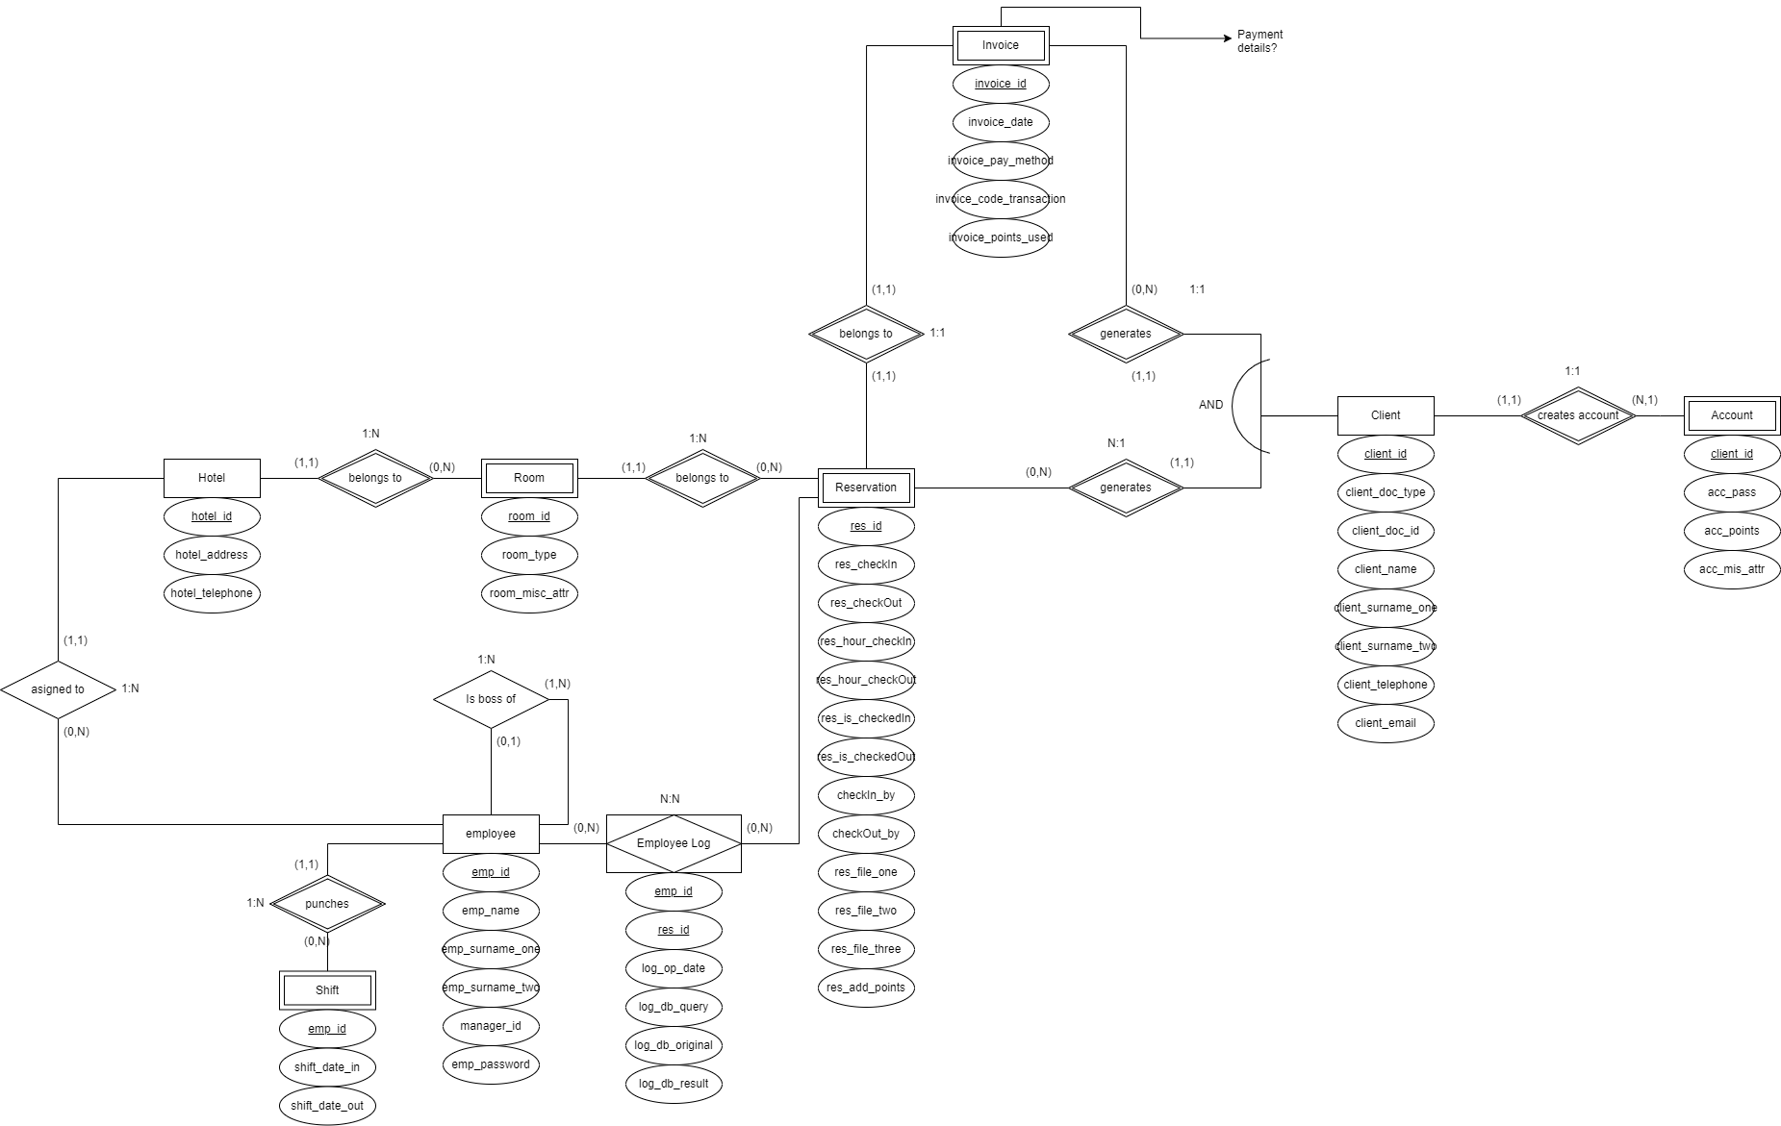

DIAGRAMA RELACIONAL

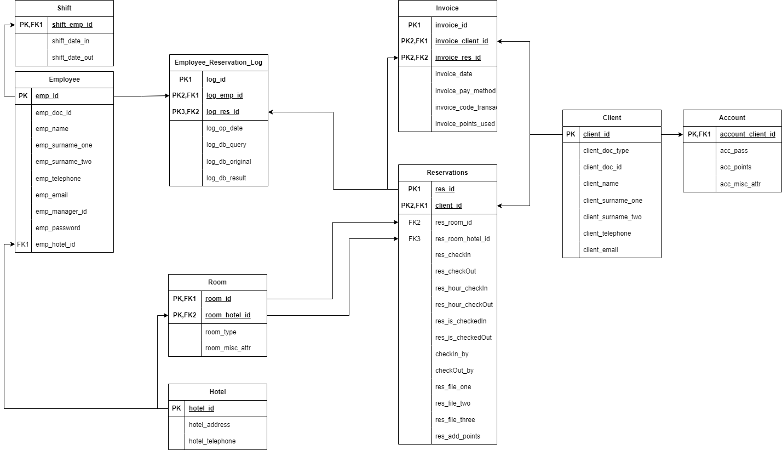

## Diagramas de Gantt

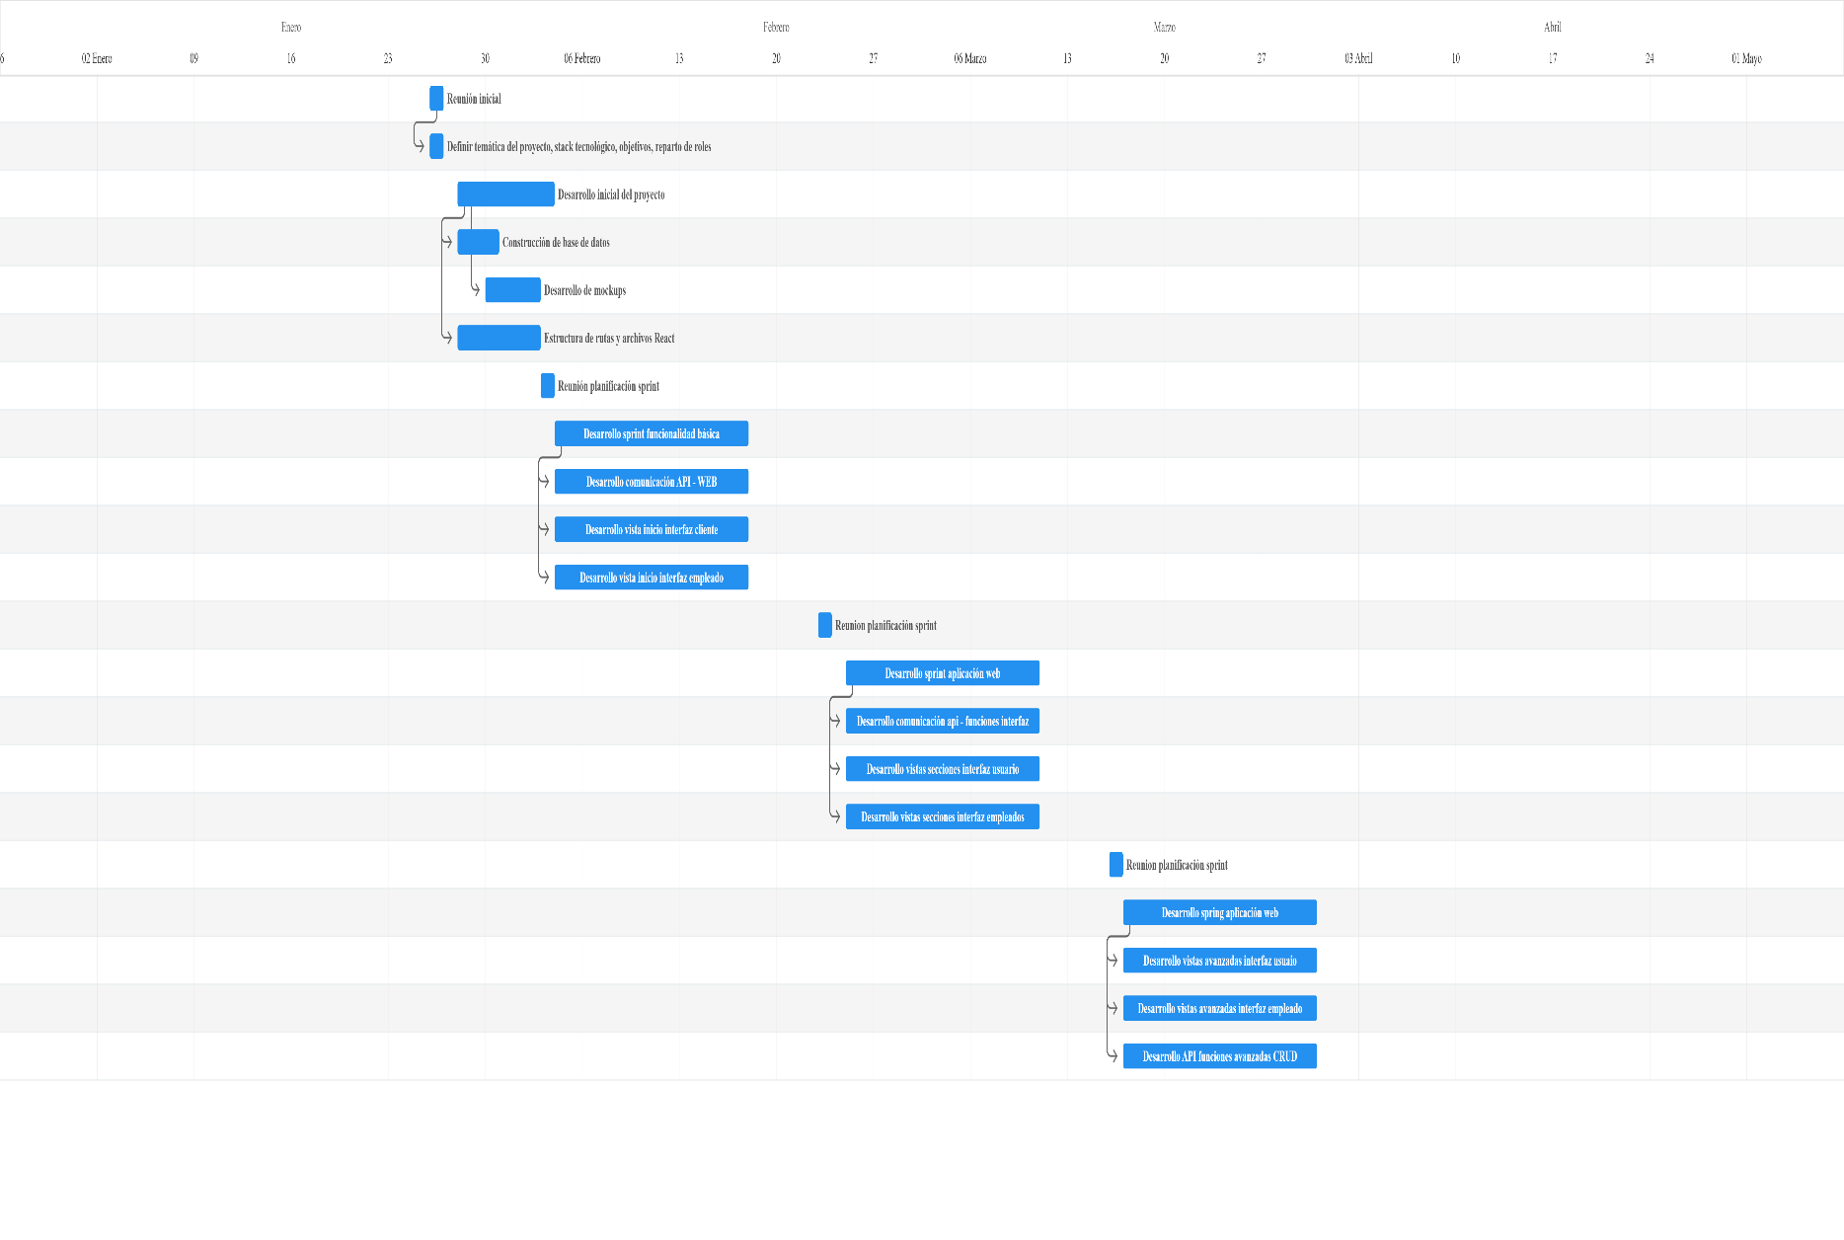

## Diagramas de casos de uso

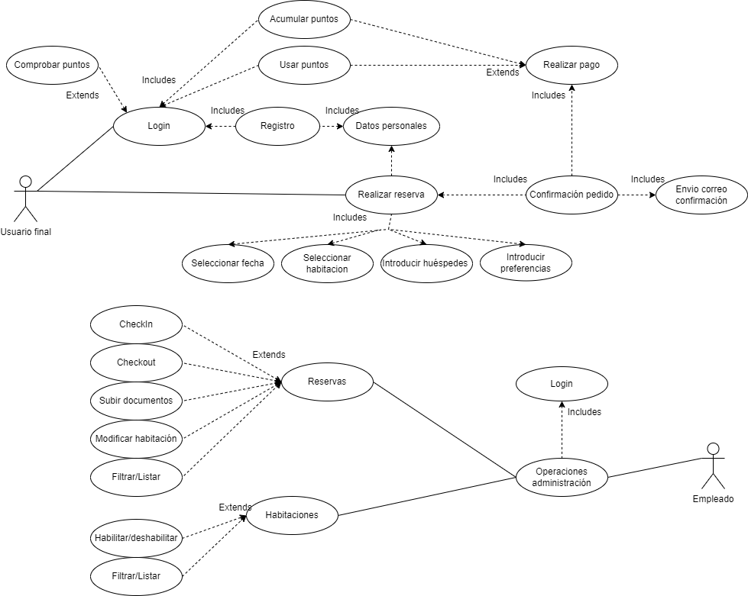

## Diagramas de flujo de navegación

DIAGRAMA DE FLUJO INTERFAZ DE CLIENTES

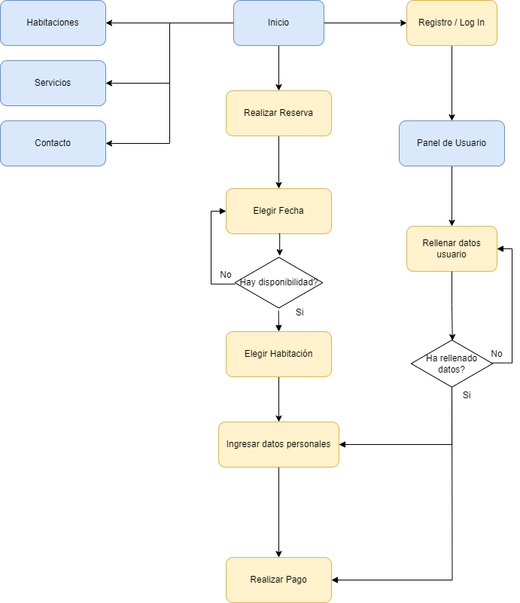

DIAGRAMA DE FLUJO INTERFAZ DE EMPLEADOS

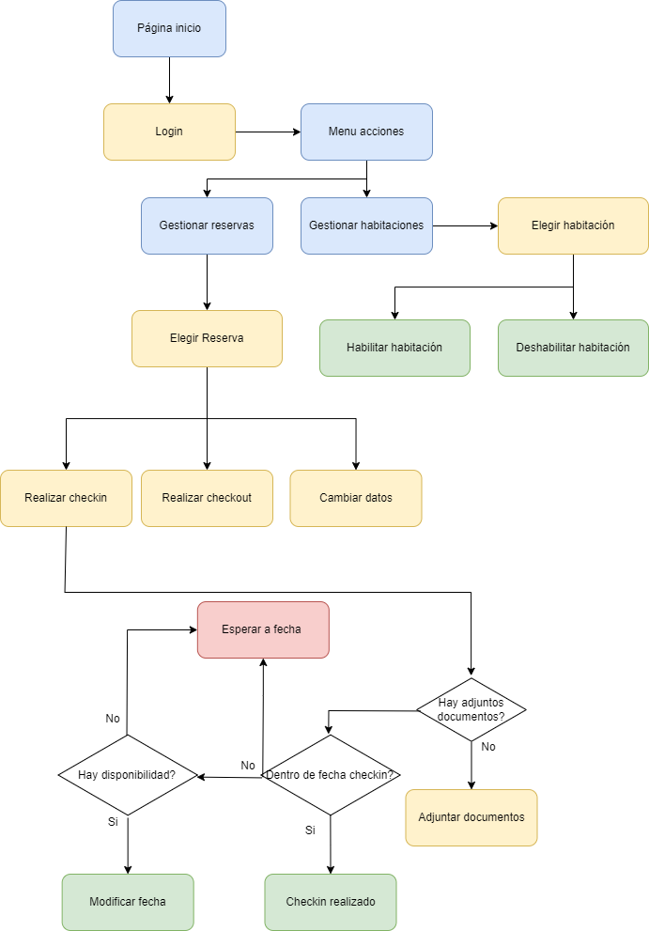

# METODOLOGÍA EMPLEADA

Debido a la distancia que separa a cada miembro del equipo, se decidió implementar una metodología de trabajo que permitiera incorporar los progresos y cambios realizados en tiempo real, y al mismo tiempo mantener una comunicación intrínseca dentro de la dinámica de trabajo.

La metodología que se ha utilizado es Agile y se ha apoyado esta en Gitflow para disponer de un sistema de versiones que nos permitiera comparar los cambios, resolver conflictos e ir atrás si fuera necesario. De esta forma, se ha estado planificando reuniones en las cuales se han puesto en común los objetivos, y se ha establecido un tiempo de sprint para desarrollar las funcionalidades y características, dividiendo el trabajo en los roles que han sido asignados desde el principio.

Tras el tiempo del sprint, se ha estado haciendo un review del trabajo realizado y se ha implementado aquellos cambios que estuvieran lo suficientemente depurados y optimizados. Tras esto, se planifica la siguiente reunión para planificar el siguiente sprint.

En cuanto a Gitflow, se trata de una metodología de trabajo dentro de Git que permite al equipo trabajar sobre la rama main, sacando de ella una de pruebas llamada stage. Cada miembro del equipo ha sacado una rama de stage para trabajar en los cambios y funcionalidades concretos. Antes de hacer el review, cada miembro del equipo ha hecho un merge a stage, y tras la depuración de bugs y otras incopatibilidades, se ha hecho a su vez un merge a la rama main, que sería la rama de producción.

# PRESUPUESTO

* **Desglose de Costes**

|  |  |  |
| --- | --- | --- |
| **Módulo / Funcionalidad** | **Horas estimadas** | **Coste estimado (€)** |
| Frontend general (Home, navegación, diseño responsive) | 60 | 1200€ |
| Gestión de usuarios (registro, login, sesiones) | 90 | 1800€ |
| Sistema de reservas (clientes) | 100 | 2000€ |
| Pasarela de pagos | 50 | 1000€ |
| Gestión de habitaciones (listar, detalles) | 60 | 1200€ |
| Panel de empleados (login, vista y gestión reservas) | 70 | 1400€ |
| Gestión de turnos y fichaje empleados | 40 | 800€ |
| Módulo gerente (crear usuarios empleados) | 30 | 600€ |
| API RESTful con Node.js | 80 | 1600€ |
| Base de datos SQL (diseño y queries) | 60 | 1200€ |
| Pruebas y debugging | 40 | 800€ |
| Despliegue y configuración servidor | 40 | 800€ |
| Total | 720 | 14400€ |

* **Costes de Infraestructura y Servicios**

|  |  |
| --- | --- |
| **Concepto** | **Coste estimado (€)** |
| Servidor y Hosting (3 meses) | 60€ – 100€ |
| Dominio (.com o .es) | 10€ |
| Certificado SSL | 0€ (Let’s Encrypt) |
| Email transaccional (registro, reservas) | 0€ – 30€ |
| Servicios externos o APIs (opcional) | 0€ – 70€ |

Presupuesto total estimado incluyendo desarrollo e infraestructura: 14470€ – 14610€

# DISEÑO

## Prototipo

## Logotipo y diseño de marca

## Interfaces finales

# CONCLUSIONES

## Proceso de trabajo

## Ampliaciones y posibles mejoras

## Reflexión final

# BIBLIOGRAFÍA. WEBGRAFÍA

# ANEXOS

## Manual de usuario